TOREK, 25. 1. 2022
Pozdravljeni. Pošiljam vam dnevne šolske zadolžitve.
SLOVENŠČINA
Pri uri slovenščine boš spoznal delček knjige Zvedavček z velikim klobukom. Sledi navodilom, ki so spodaj v povezavi. Odlomek najdeš v berilu med e-gradivi. Ob koncu te čaka naloga, ki jo narediš v zvezek za slovenščino:
https://www.youtube.com/watch?v=2-deupFR3aY

MATEMATIKA
Kako gre poštevanka? Sedaj že poznamo poštevanke števil 2, 4, 5, 10, 3 in 6. To je potrebno znati kot pesmico. Danes že spoznamo novo poštevanko in to je poštevanka števila 8. Prični z reševanjem nalog na strani 57. Nato reši naloge na strani 58. V zvezek za matematiko napiši naslov: Poštevanka števila 8 in prepiši tabelo iz strani 58. Tvoja današnja naloge je, da se naučiš poštevanko na pamet.

SPOZNAVANJE OKOLJA
Tvoja naloga je, da v kolikor še nisi, pričneš z vsakodnevnim urjenjem ure. Za vajo še reši stran 50 v delovnem zvezku.
Danes pričnemo že z novo snovjo.

Oglej si spodnje fotografije:
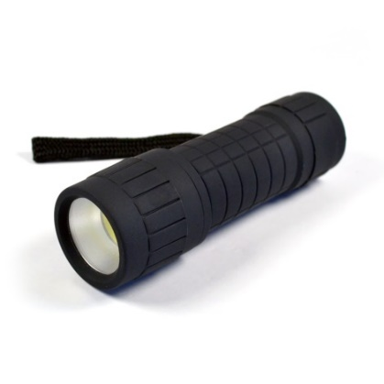
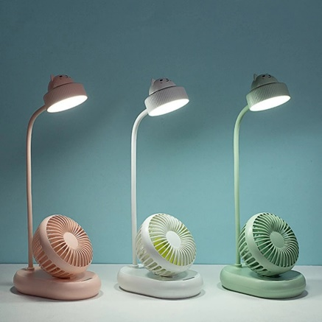
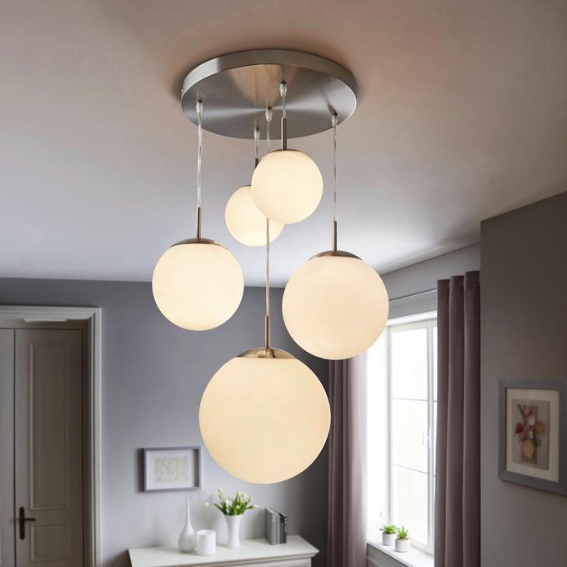

Ustno odgovori na vprašanja:
Kako delujejo posamezna svetila.
Kaj je skupno vsem svetilom? (oddajajo svetlobo)
Kdaj svetilo oddaja svetlobo?
Za kaj potrebujemo svetila?
Ali najdemo svetila tudi v naravi? Katera?

Preberi si besedilo o svetilih na strani 51.
Nato odgovori na vprašanja:
Kateri predmeti so svetila?
Je Sonce vir svetlobe? Zakaj? Je sonce svetilo?
Ali je Luna svetilo? Zakaj ne?
Katera svetila še najdete v svojem domu?
Katera svetila so v vaši okolici?
Je ugasnjena baterijska svetilka vir svetlobe, torej svetilo?

Nato reši nalogo 1, na strani 51.

ŠPORT
Čakajo te športni izzvi:
https://www.youtube.com/watch?v=4omk1sSE8JI

Želim ti lep dan, Maja Tuš

